ŠOLSKI CENTER NOVO MESTO, SREDNJA ŠOLA METLIKA

SEMINARSKA NALOGA
Jaufre Rudel
PESEM O DALJNI LJUBEZNI
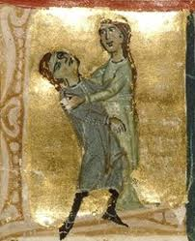

Mentorica: Nina Bradica Avtorica: Lidija Kočevar
Razred: 1.A

Semič, 12.2.2012

OPIS OBDOBJA
Pesem o daljni ljubezni izvira iz obdobja Srednjeveške književnosti. Časovno obdobje srednjeveške književnosti se giblje od 476 (razpad rimskega cesarstva) do leta 1492 (odkritje Amerike). Delimo jo na 3 obdobja: Zgodnji srednji vek (476-1100), Visoki (1100-1300), Pozni (1300-1500). Pri nas je to obdobje trajalo do leta 1550. V tem obdobju poznamo 3 literarne vrste ki so Lirika, Epika ter Dramatika. Tematika je bila večinoma cerkvena saj so takrat znali pisati le izobraženi menihi in duhovniki, poznamo tudi posvetno tematiko, ki pa se je delila še na fevdalno, viteško in meščansko. Pisali so večinoma v latinici in ljudskem jeziku. Nastale so nove pesniške vrste kot so: balada, alba, serenada, selestina, pastorela. Najstarejše ohranjeno besedilo iz 8. stol. je Beowulf (anglosaški ep).

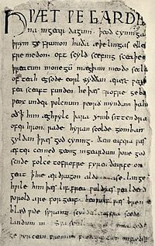  Beowulf | Prizor iz pesmi o Cidu

AVTOR
Jaufre Rudel je bil francoski trubadur, ki se je predvidoma rodil leta 1113 v Franciji. O njegovem življenju je znano nekaj malega. Opisan pa je bil v pesnitvi njegovega sodobnika, ki trdi, da je Rudel odšel v 2. Križarsko vojno leta 1147. Do današnjega dne se je ohranilo sedem njegovih pesmi, 4 izmed njih z glasbo. Umrl naj bi leta 1170.

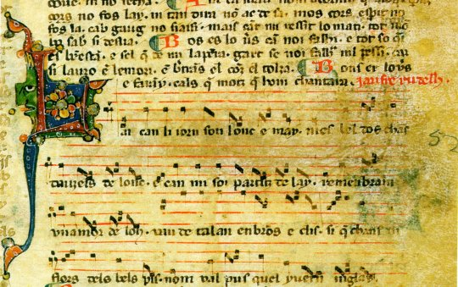
Napisal je tudi Koral

OBNOVA
Pesem govori o tem, kako bi človek pustil vse svoje delo in trud za seboj, da bi šel iskat svojo daljno ljubezen. Saj brez ljubezni, nikoli ne spoznamo užitka in sreče. Pesem govori o več oblikah ljubezni: do Boga, do daljave. Govori o tem kako si (Fant) želi da bi ga dekle opazilo, dekle ga ne opazi, torej je ljubezen nesrečna in enostranska. Na koncu preklinja botra (Boga), zaradi svoje nesrečne ljubezni.
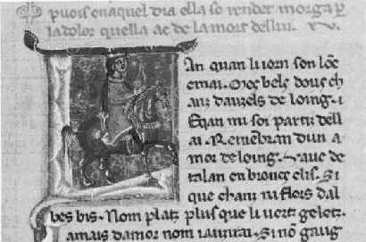
Zapis Pesmi o daljni ljubezni

VIRI
[1] dostopen na svetovnem spletu, dne 9.3.2013: http://www.outremer.co.uk/images/tower/rudel.jpg
[2] knjižni vir, dne 9.3.2013: Branja 1, 2002, DZS
[3] dostopen na svetovnem spletu, dne 9.3.2013: http://en.wikipedia.org/wiki/Jaufre_Rudel
[4] dostopen na svetovnem spletu, dne 9.3.2013: https://encrypted-tbn3.gstatic.com/images?q=tbn:ANd9GcQWwa_q3u2oOGVR7ZfVGMzEkjxaSkx0DGDeSX2Hi6dQHu0HrfpghQ
[5] dostopen na svetovnem spletu, dne 9.3.2013: http://www.choraleblaye.fr/photos/rudel.jpg
[6] dostopen na svetovnem spletu, dne 9.3.2013: http://www.tripoli-city.org/amour/amour01.jpg
[7] dostopen na svetovnem spletu, dne 9.3.2013: http://4.bp.blogspot.com/-R-FBSxX0mkA/Tyri06DYs7I/AAAAAAAAD0Q/76xz4PPM8o0/s320/RUDEL%2Bms%2BI%2B121vb%2Bdd.jpg

